## 唱响青春 奋斗当下 畅想多彩

我们是五月的花海，

用青春拥抱时代；

我们是初升的太阳，

用生命点燃未来。

“五四”的火炬，

唤起了民族的觉醒；

壮丽的事业，

激励着我们继往开来。

光荣啊，中国共青团，

光荣啊，中国共青团，

母亲用共产主义为我们命名，

我们开创新的世界。”

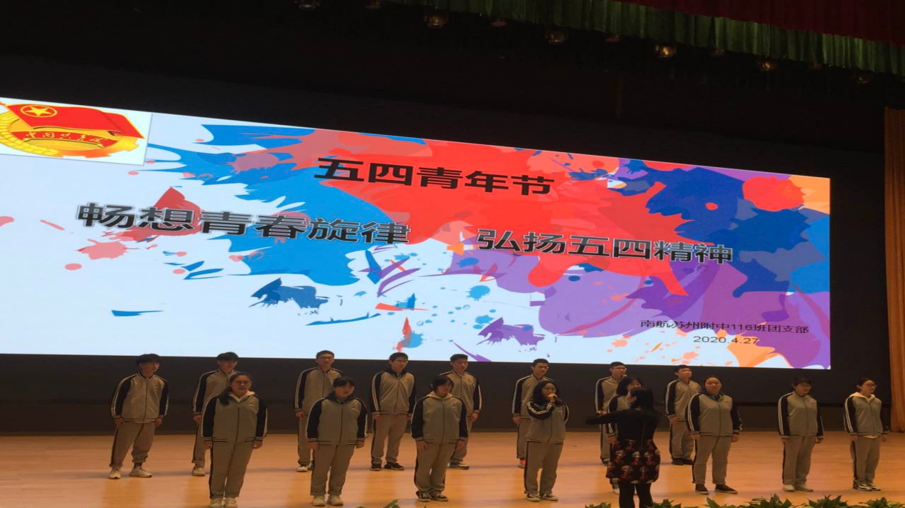

唱响团歌

“我志愿加入中国共产主义青年团，坚决拥护中国共产党的领导，遵守团的章程，执行团的决议，履行团员义务，严守团的纪律，勤奋学习，积极工作，吃苦在前，享受在后，为共产主义事业而奋斗!”

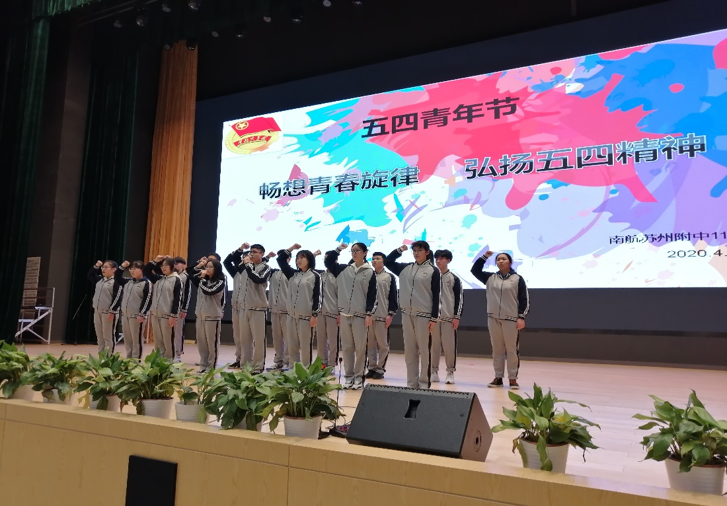

重温入团誓词

唱响团歌、重温入团誓词、践行青春誓言，南航苏州附中学子纪念五四、致敬青春！101年前的五四运动展现了青春学子爱国担当的风貌，成为了新民主主义革命的开端，孕育了以爱国、进步、民主、科学为主要内容的伟大“五四精神”，值得我们铭记、传承、发展！

青春由磨砺而出彩，人生因奋斗而升华！以青春之我奋斗当下，为祖国、为家乡、为学校增光添彩，向未来、亮人生、奔腾不息！

听，我们青春的畅想：

团支部书记郑晨希：

位卑未敢忘忧国，以天下为己任，青春热血献祖国，顽强地努力，无私地奉献，为祖国的繁荣昌盛贡献自己的全部智慧和力量。

入团积极分子李昀泽：

唱团歌、重温誓词的确让人难以忘怀，以后的学习生活中，我更要不忘初心，发奋学习，成为一名合格且上进的新团员。

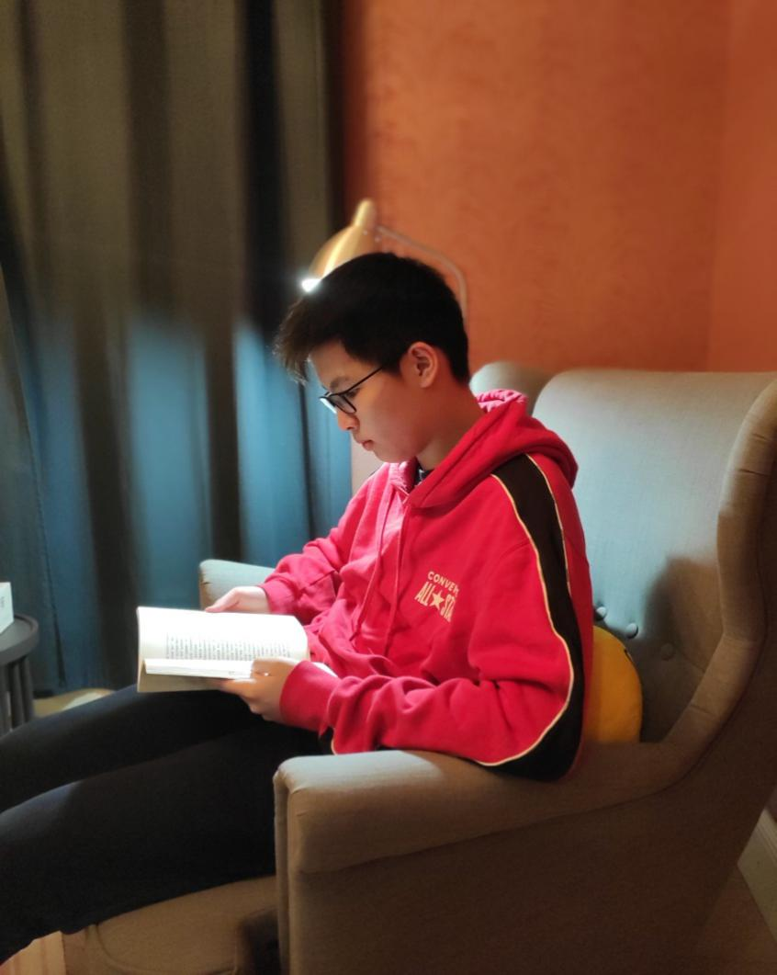

入团积极分子胡佳昙：

作为一名高中生，我有着远大的理想和崇高的抱负，我会在学校团委的领导下努力学习，严格要求自己，刻苦钻研，为祖国未来建设的重任做好充分准备。



共青团员金依晨：

当同学们佩戴上团徽的那一刻起，就要认清自己肩负的责任，用实际行动来表明自己无愧于“共青团员”这个光荣的称号。



团支部辅导员俆自伟老师：

青春含蓄而奔放，诠释着生命中最富有活力的意义，五四青年节，让我们微笑的迎接青春，展现生命的活力，以梦为马，不负韶华！

让我们在追梦的路上奔涌前行！

图文：徐自伟